Мой
Языковой
Портфолио

Мои успехи

Я понимаю простые стихи и песни
Я понимаю называемые мне имена, числа, время.
Я понимаю команды и умею их выполнять
Я понимаю просьбы
Я могу писать письма своим друзьям на немецком языке
Я умею делать аннотацию текста, выражать свою точку зрения по этому тексту и доказывать ее
Я могу принимать участие в диалоге, задавать и отвечать на вопросы.
Я умею общаться в большинстве ситуаций, возникающих во время пребывания в стране, где говорят на немецком языке
Я могу без предварительной подготовки участвовать в диалоге на знакомую мне и интересную тему (например, семья, хобби, работа, путешествия, текущие события)

Я умею писать открытки, (например, поздравление с праздником и днем рождения)

Класс | Название и вид работы | Оценка | Количество баллов | Подпись учителя
ПРАКТИЧЕСКИЕ ПРИМЕРЫ МОИХ ДОСТИЖЕНИЙ
В ИЗУЧЕНИИ ЯЗЫКОВ.

Когда я слушаю, …

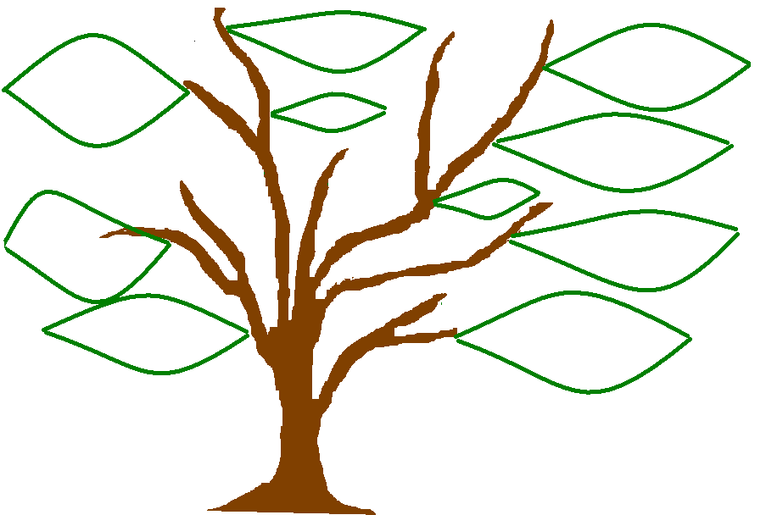
Я понимаю, когда меня спрашивают, как меня зовут и т.д.
Я понимаю просьбы, вопросы
Я понимаю, когда собеседники рассказывают о себе
Я понимаю отдельные слова и предложения в сказках и рассказах
Я понимаю называемые мне имена, числа, время

Я могу обосновывать свои намерения, поступки,
Я умею поздороваться и попрощаться
Я умею отвечать на вопросы собеседника о том, где я живу, и что мне нравится
Могу кратко передавать содержание полученной информации
Я умею рассказывать о том, что мне нравится и что не нравится делать
Когда я разговариваю, …

Я умею описывать особенности жизни и культуры своей страны и Германии
Я умею поблагодарить своего собеседника

Я могу участвовать в беседе или дискуссии на знакомую мне тему
Рассуждать о фактах, событиях, приводя примеры, аргументы, делая выводы

Я умею читать и понимать …


Рекламные проспекты
Письмо от друга или родственника
Я умею выделять основную информацию из текстов
Стихотворения, рассказы

Я умею делать аннотацию текста, романа или книги.

